МИНОБРНАУКИ РОССИИ
Федеральное государственное бюджетное образовательное учреждение
высшего образования
«МИРЭА – Российский технологический университет»
РТУ МИРЭА

Институт Информационных технологий

Кафедра информационных технологий в атомной энергетике

ОТЧЕТ ПО ПРАКТИКЕ №8
«Автоматизированная система управления для обеспечения инвентарем для лыжного спорта»
по дисциплине «Автоматизированные системы управления элементами промышленных и административных объектов»

Студент группы ИКБО-50-23 Павлов Н.С.

_______________
(подпись студента)

Принял преподаватель Щербаков К. В.

_______________
(подпись руководителя)

Работа представлена «____»____________ 2026 г.

Допущен к работе «___» ____________ 2026 г.

Москва 2026
ОГЛАВЛЕНИЕ
1. Выбор реляционной СУБД 3
1.1. Рассмотренные СУБД 3
1.2. Критерии сравнения 3
1.3. Преимущества и недостатки 4
1.3.1. PostgreSQL 4
1.3.2. MySQL 4
1.3.3. Microsoft SQL Server 5
1.4. Обоснование выбора СУБД 5
2. Создание базы данных в выбранной СУБД и заполнение данными 7
2.1. Создание структуры БД 7
2.2. Заполнение базы тестовыми данными 11
2.3. Поисковые запросы 22

Выбор реляционной СУБД

Рассмотренные СУБД
Для создания базы данных АСУ МТО лыжной организации были рассмотрены три распространенные реляционные СУБД:
Таблица 1.1 – Рассмотренные СУБД
СУБД | Разработчик | Лицензия | Версия SQL
PostgreSQL | PostgreSQL Global Development Group | Открытая (PostgreSQL License) | SQL:2016 + расширения
MySQL | Oracle Corporation | GPL / Коммерческая | SQL:2003 + расширения
Microsoft SQL Server | Microsoft | Проприетарная / Express (бесплатно) | T-SQL (SQL Server 2022)

Критерии сравнения
Таблица 1.2 – Сравнительный анализ СУБД
Критерий | PostgreSQL | MySQL | Microsoft SQL Server
Соответствие стандартам SQL | Высокое (SQL:2016) | Среднее (SQL:2003) | T-SQL (диалект)
Производительность OLTP | Отличная | Хорошая | Отличная
Поддержка JSON/JSONB | Отличная (JSONB с индексами) | Хорошая (JSON) | Хорошая
Репликация и кластеризация | Встроенная, гибкая | Встроенная, ограниченная | Always On (Enterprise)
Работа с геоданными (PostGIS) | Отличная | Базовая | Средняя
Импортозамещение (реестр РФ) | Да (Postgres Pro) | Нет | Нет
Стоимость | Бесплатно / Платно (Postgres Pro) | Бесплатно (Community) / Платно (Enterprise) | Платно / Express (ограничена)
Сообщество и документация | Активное, много русскоязычных ресурсов | Огромное | Хорошее
Кроссплатформенность | Linux, Windows, macOS | Linux, Windows, macOS | Windows, Linux (ограничено)

Преимущества и недостатки

PostgreSQL
Преимущества:
- Полное соответствие стандартам SQL
- JSONB с поддержкой индексов GIN
- PostGIS для работы с геоданными
- Полнотекстовый поиск «из коробки»
- Поддержка оконных функций, CTE, рекурсивных запросов
- Есть российский сертифицированный форк (Postgres Pro)
- Бесплатная, открытая лицензия
Недостатки:
- Более высокие требования к администрированию
- Исторически немного медленнее MySQL на простых SELECT
- Меньшее количество GUI-инструментов (но DBeaver решает)

MySQL
Преимущества:
- Высокая скорость на простых запросах
- Огромное сообщество
- Простота настройки
- Репликация «из коробки»
Недостатки:
- Нет в реестре отечественного ПО
- Отклонения от стандартов SQL
- Ограниченная поддержка JSON (без индексации)
- Нет полноценной поддержки геоданных
- Менее строгая проверка целостности данных

Microsoft SQL Server
Преимущества:
- Отличная интеграция с Windows и .NET
- Мощный T-SQL с множеством расширений
- SQL Server Management Studio (удобный GUI)
- Always On Availability Groups
- Встроенные средства аналитики (SSAS, SSIS, SSRS)
Недостатки:
- Проприетарная лицензия (дорого)
- Основная платформа — Windows
- Ограниченная кроссплатформенность
- Нет в реестре отечественного ПО
- Высокие системные требования

Обоснование выбора СУБД
Выбрана СУБД: PostgreSQL 17.5
Обоснование:
- Импортозамещение — PostgreSQL входит в реестр отечественного ПО (Postgres Pro), что соответствует требованиям к государственным и бюджетным организациям (спортивные школы, федерации)
- Соответствие архитектуре проекта — согласно требованиям используется PostgreSQL как основная СУБД
- Поддержка JSONB — поле details JSONB в таблице operation_logs позволяет гибко хранить данные аудита
- Кроссплатформенность — возможность развертывания на Astra Linux (серверная ОС)
- Расширяемость — возможность подключения PostGIS для учета географии складов и мест проведения соревнований
- Стандарты SQL — строгое следование стандартам упрощает миграцию и поддержку
- Бесплатность — отсутствие лицензионных отчислений

Создание базы данных в выбранной СУБД и заполнение данными

Создание структуры БД
Листинг 2.1 – Скрипт создания таблиц (create_tables.sql)
-- Базовая таблица пользователей
CREATE TABLE users (
id SERIAL PRIMARY KEY,
full_name VARCHAR(200) NOT NULL,
email VARCHAR(100) UNIQUE NOT NULL,
phone VARCHAR(20),
login VARCHAR(50) UNIQUE NOT NULL,
password_hash VARCHAR(255) NOT NULL,
role VARCHAR(30) NOT NULL CHECK (role IN ('athlete', 'coach', 'storekeeper', 'purchase_manager', 'manager', 'accountant', 'administrator')),
registration_date DATE DEFAULT CURRENT_DATE,
is_active BOOLEAN DEFAULT TRUE,
created_at TIMESTAMP DEFAULT NOW(),
updated_at TIMESTAMP DEFAULT NOW()
);

-- Справочник складов
CREATE TABLE warehouses (
id SERIAL PRIMARY KEY,
name VARCHAR(100) NOT NULL,
address TEXT,
type VARCHAR(50) CHECK (type IN ('main', 'reserve', 'service'))
);

-- Тренеры
CREATE TABLE coaches (
id SERIAL PRIMARY KEY,
user_id INTEGER NOT NULL REFERENCES users(id) ON DELETE CASCADE,
specialization VARCHAR(100),
category VARCHAR(50)
);

-- Группы спортсменов
CREATE TABLE groups (
id SERIAL PRIMARY KEY,
name VARCHAR(100) NOT NULL,
coach_id INTEGER REFERENCES coaches(id) ON DELETE SET NULL,
created_at TIMESTAMP DEFAULT NOW()
);

-- Спортсмены
CREATE TABLE athletes (
id SERIAL PRIMARY KEY,
user_id INTEGER NOT NULL REFERENCES users(id) ON DELETE CASCADE,
sports_category VARCHAR(50),
birth_year INTEGER,
group_id INTEGER REFERENCES groups(id) ON DELETE SET NULL,
coach_id INTEGER REFERENCES coaches(id) ON DELETE SET NULL,
has_active_debt BOOLEAN DEFAULT FALSE
);

-- Кладовщики
CREATE TABLE storekeepers (
id SERIAL PRIMARY KEY,
user_id INTEGER NOT NULL REFERENCES users(id) ON DELETE CASCADE,
warehouse_id INTEGER REFERENCES warehouses(id) ON DELETE SET NULL,
certificate_number VARCHAR(50)
);

-- Менеджеры по закупкам
CREATE TABLE purchase_managers (
id SERIAL PRIMARY KEY,
user_id INTEGER NOT NULL REFERENCES users(id) ON DELETE CASCADE,
department VARCHAR(100)
);

-- Руководители
CREATE TABLE managers (
id SERIAL PRIMARY KEY,
user_id INTEGER NOT NULL REFERENCES users(id) ON DELETE CASCADE,
position VARCHAR(100),
access_level INTEGER DEFAULT 1 CHECK (access_level BETWEEN 1 AND 3)
);

-- Бухгалтеры
CREATE TABLE accountants (
id SERIAL PRIMARY KEY,
user_id INTEGER NOT NULL REFERENCES users(id) ON DELETE CASCADE,
section VARCHAR(100)
);

-- Администраторы
CREATE TABLE administrators (
id SERIAL PRIMARY KEY,
user_id INTEGER NOT NULL REFERENCES users(id) ON DELETE CASCADE,
access_level VARCHAR(30) DEFAULT 'FULL' CHECK (access_level IN ('FULL', 'PARTIAL', 'READONLY'))
);

-- Номенклатура
CREATE TABLE nomenclature (
id SERIAL PRIMARY KEY,
article VARCHAR(50) UNIQUE NOT NULL,
name VARCHAR(200) NOT NULL,
category VARCHAR(50) NOT NULL CHECK (category IN ('skis', 'boots', 'poles', 'bindings', 'wax', 'accessories')),
unit VARCHAR(20) NOT NULL DEFAULT 'pcs',
standard_service_life INTEGER,
min_stock_level INTEGER DEFAULT 0,
manufacturer VARCHAR(100),
created_at TIMESTAMP DEFAULT NOW()
);

-- Поставщики
CREATE TABLE suppliers (
id SERIAL PRIMARY KEY,
name VARCHAR(200) NOT NULL,
inn VARCHAR(12) UNIQUE NOT NULL,
kpp VARCHAR(9),
legal_address TEXT,
contact_person VARCHAR(200),
phone VARCHAR(20),
email VARCHAR(100),
rating DECIMAL(3,2) DEFAULT 0 CHECK (rating BETWEEN 0 AND 5),
created_at TIMESTAMP DEFAULT NOW()
);

-- Заявки на инвентарь
CREATE TABLE purchase_requests (
id SERIAL PRIMARY KEY,
number VARCHAR(50) UNIQUE NOT NULL,
created_date TIMESTAMP DEFAULT NOW(),
status VARCHAR(30) NOT NULL DEFAULT 'DRAFT' CHECK (status IN ('DRAFT', 'ON_APPROVAL', 'APPROVED', 'REJECTED')),
author_id INTEGER NOT NULL REFERENCES users(id),
approved_by INTEGER REFERENCES users(id),
planned_amount DECIMAL(14,2),
comment TEXT,
created_at TIMESTAMP DEFAULT NOW(),
updated_at TIMESTAMP DEFAULT NOW()
);

-- Позиции заявок
CREATE TABLE purchase_request_items (
id SERIAL PRIMARY KEY,
request_id INTEGER NOT NULL REFERENCES purchase_requests(id) ON DELETE CASCADE,
nomenclature_id INTEGER NOT NULL REFERENCES nomenclature(id) ON DELETE RESTRICT,
quantity INTEGER NOT NULL CHECK (quantity > 0),
expected_price DECIMAL(12,2),
priority VARCHAR(20) DEFAULT 'MEDIUM' CHECK (priority IN ('HIGH', 'MEDIUM', 'LOW'))
);

-- Заказы поставщикам
CREATE TABLE purchase_orders (
id SERIAL PRIMARY KEY,
number VARCHAR(50) UNIQUE NOT NULL,
created_date DATE DEFAULT CURRENT_DATE,
status VARCHAR(30) NOT NULL DEFAULT 'DRAFT' CHECK (status IN ('DRAFT', 'SENT', 'IN_TRANSIT', 'DELIVERED', 'CLOSED')),
supplier_id INTEGER NOT NULL REFERENCES suppliers(id),
manager_id INTEGER NOT NULL REFERENCES purchase_managers(id),
total_amount DECIMAL(14,2),
expected_delivery_date DATE,
created_at TIMESTAMP DEFAULT NOW()
);

-- Единицы инвентаря
CREATE TABLE inventory_items (
id SERIAL PRIMARY KEY,
barcode VARCHAR(50) UNIQUE NOT NULL,
nomenclature_id INTEGER NOT NULL REFERENCES nomenclature(id) ON DELETE RESTRICT,
serial_number VARCHAR(100),
status VARCHAR(30) NOT NULL DEFAULT 'AVAILABLE' CHECK (status IN ('AVAILABLE', 'RESERVED', 'ISSUED', 'UNDER_REPAIR', 'DEFECTIVE', 'WRITTEN_OFF')),
warehouse_id INTEGER REFERENCES warehouses(id) ON DELETE SET NULL,
receipt_date DATE,
write_off_date DATE,
purchase_cost DECIMAL(12,2),
size VARCHAR(20),
current_holder_id INTEGER REFERENCES athletes(id) ON DELETE SET NULL,
notes TEXT,
created_at TIMESTAMP DEFAULT NOW()
);

-- Приходные накладные
CREATE TABLE receipt_invoices (
id SERIAL PRIMARY KEY,
number VARCHAR(50) UNIQUE NOT NULL,
date DATE DEFAULT CURRENT_DATE,
order_id INTEGER REFERENCES purchase_orders(id) ON DELETE SET NULL,
storekeeper_id INTEGER NOT NULL REFERENCES storekeepers(id),
status VARCHAR(30) DEFAULT 'POSTED' CHECK (status IN ('DRAFT', 'POSTED', 'CANCELLED')),
actual_amount DECIMAL(14,2),
created_at TIMESTAMP DEFAULT NOW()
);

-- Документы выдачи
CREATE TABLE issuance_documents (
id SERIAL PRIMARY KEY,
inventory_item_id INTEGER NOT NULL REFERENCES inventory_items(id) ON DELETE RESTRICT,
athlete_id INTEGER NOT NULL REFERENCES athletes(id) ON DELETE RESTRICT,
storekeeper_id INTEGER NOT NULL REFERENCES storekeepers(id),
issuance_date DATE NOT NULL,
planned_return_date DATE,
actual_return_date DATE,
status VARCHAR(30) NOT NULL DEFAULT 'ACTIVE' CHECK (status IN ('ACTIVE', 'RETURNED', 'OVERDUE', 'EXTENDED')),
condition_on_issue VARCHAR(50) DEFAULT 'NEW',
condition_on_return VARCHAR(50),
notes TEXT,
created_at TIMESTAMP DEFAULT NOW()
);

-- Журнал операций (аудит)
CREATE TABLE operation_logs (
id SERIAL PRIMARY KEY,
user_id INTEGER REFERENCES users(id) ON DELETE SET NULL,
action VARCHAR(100) NOT NULL,
entity_type VARCHAR(50),
entity_id INTEGER,
details JSONB,
ip_address INET,
created_at TIMESTAMP DEFAULT NOW()
)

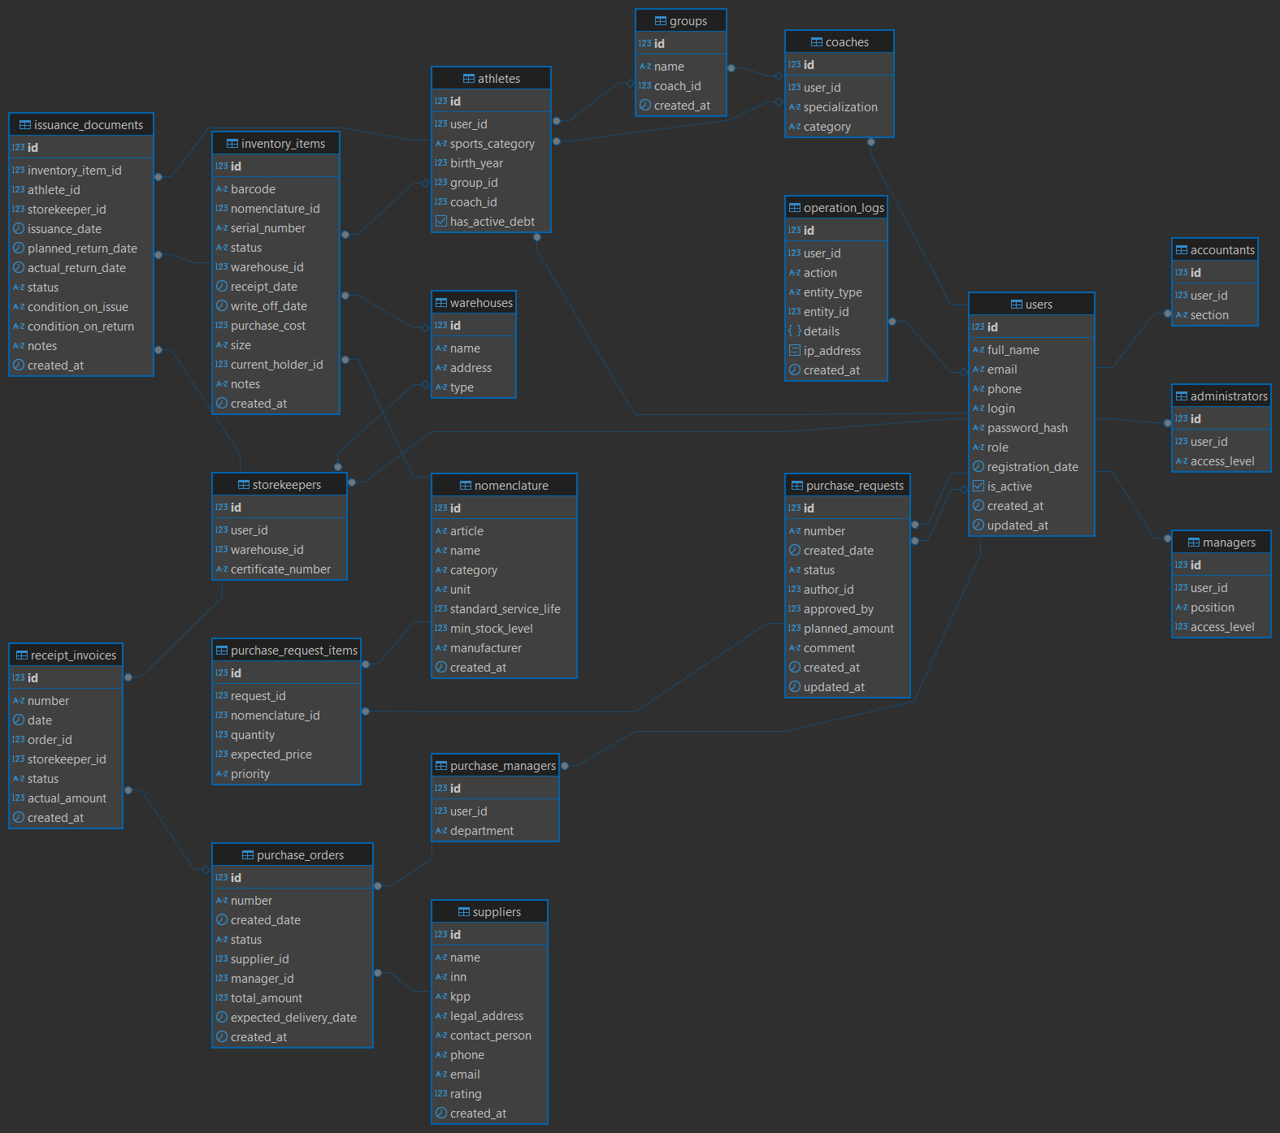
Рисунок 2.1 – Структура созданной БД

Заполнение базы тестовыми данными
Листинг 2.2 – Скрипт заполнения данными (inser_data.sql)
INSERT INTO users (full_name, email, phone, login, password_hash, role, registration_date, is_active) VALUES
('Иванов Иван Иванович', 'ivanov@ski.ru', '+79161234567', 'ivanov', 'hash_ivanov_123', 'athlete', '2024-09-01', TRUE),
('Петров Петр Петрович', 'petrov@ski.ru', '+79162345678', 'petrov', 'hash_petrov_123', 'athlete', '2024-09-01', TRUE),
('Сидоров Сидор Сидорович', 'sidorov@ski.ru', '+79163456789', 'sidorov', 'hash_sidorov_123', 'athlete', '2024-09-02', TRUE),
('Смирнова Анна Сергеевна', 'smirnova@ski.ru', '+79164567890', 'asmirnova', 'hash_smirnova_123', 'athlete', '2024-09-02', TRUE),
('Кузнецов Дмитрий Алексеевич', 'kuznetsov@ski.ru', '+79165678901', 'dkuznetsov', 'hash_kuznetsov_123', 'athlete', '2024-09-03', TRUE),
('Попова Елена Викторовна', 'popova@ski.ru', '+79166789012', 'epopova', 'hash_popova_123', 'athlete', '2024-09-03', TRUE),
('Васильев Алексей Николаевич', 'vasiliev@ski.ru', '+79167890123', 'avasiliev', 'hash_vasiliev_123', 'athlete', '2024-09-04', TRUE),
('Новикова Мария Игоревна', 'novikova@ski.ru', '+79168901234', 'mnovikova', 'hash_novikova_123', 'athlete', '2024-09-04', TRUE),
('Морозов Сергей Владимирович', 'morozov@ski.ru', '+79169012345', 'smorozov', 'hash_morozov_123', 'athlete', '2024-09-05', TRUE),
('Волкова Ольга Дмитриевна', 'volkova@ski.ru', '+79160123456', 'ovolkova', 'hash_volkova_123', 'athlete', '2024-09-05', TRUE),
('Соколов Роман Андреевич', 'sokolov@ski.ru', '+79161234568', 'rsokolov', 'hash_sokolov_123', 'athlete', '2024-09-06', TRUE),
('Орлова Татьяна Павловна', 'orlova@ski.ru', '+79162345679', 'torlova', 'hash_orlova_123', 'athlete', '2024-09-06', TRUE),
('Лебедев Андрей Викторович', 'lebedev@ski.ru', '+79163456780', 'alebedev', 'hash_lebedev_123', 'athlete', '2024-09-07', TRUE),
('Козлова Наталья Игоревна', 'kozlova@ski.ru', '+79164567891', 'nkozlova', 'hash_kozlova_123', 'athlete', '2024-09-07', TRUE),
('Федоров Михаил Сергеевич', 'fedorov@ski.ru', '+79165678902', 'mfedorov', 'hash_fedorov_123', 'athlete', '2024-09-08', TRUE),
('Тренеров Алексей Юрьевич', 'trenerov@ski.ru', '+79161239876', 'trenerov', 'hash_trenerov_123', 'coach', '2024-08-01', TRUE),
('Наставников Игорь Петрович', 'nastavnikov@ski.ru', '+79162348765', 'nastavnikov', 'hash_nastavnikov_123', 'coach', '2024-08-15', TRUE),
('Старцев Павел Николаевич', 'startsev@ski.ru', '+79163459876', 'pstartsev', 'hash_startsev_123', 'coach', '2024-09-01', TRUE),
('Складской Михаил Семенович', 'skladskoy@ski.ru', '+79163457654', 'skladskoy', 'hash_skladskoy_123', 'storekeeper', '2024-08-01', TRUE),
('Инвентарев Игорь Васильевич', 'inventarev@ski.ru', '+79164568765', 'inventarev', 'hash_inventarev_123', 'storekeeper', '2024-09-01', TRUE),
('Закупочный Владимир Ильич', 'zakupochny@ski.ru', '+79164566543', 'zakupochny', 'hash_zakupochny_123', 'purchase_manager', '2024-08-01', TRUE),
('Снабженцев Андрей Петрович', 'snabzhentsev@ski.ru', '+79165677654', 'asnabzhentsev', 'hash_snabzhentsev_123', 'purchase_manager', '2024-09-01', TRUE),
('Руководителев Павел Борисович', 'rukovoditelev@ski.ru', '+79165675432', 'rukovoditelev', 'hash_rukovoditelev_123', 'manager', '2024-07-01', TRUE),
('Бухгалтерова Наталья Алексеевна', 'buhgalterova@ski.ru', '+79166784321', 'buhgalterova', 'hash_buhgalterova_123', 'accountant', '2024-08-01', TRUE),
('Админов Денис Валерьевич', 'adminov@ski.ru', '+79167893210', 'adminov', 'hash_adminov_123', 'administrator', '2024-07-01', TRUE);

INSERT INTO warehouses (name, address, type) VALUES
('Основной склад', 'г. Москва, ул. Лыжная, д. 1', 'main'),
('Склад сервисного центра', 'г. Москва, ул. Техническая, д. 5', 'service'),
('Резервный склад', 'г. Химки, ул. Запасная, д. 10', 'reserve'),
('Склад лыжной базы "Снежинка"', 'г. Москва, Ленинградское шоссе, 45', 'main'),
('Склад соревновательного инвентаря', 'г. Москва, ул. Спортивная, 12', 'main'),
('Склад расходных материалов', 'г. Москва, ул. Складская, 3', 'service'),
('Склад запасных частей', 'г. Химки, Вашутинское шоссе, 8', 'service'),
('Склад сезонного хранения', 'г. Долгопрудный, ул. Лесная, 20', 'reserve'),
('Склад экипировки сборной', 'г. Москва, Олимпийский пр-т, 5', 'main'),
('Склад утилизации', 'г. Мытищи, ул. Промышленная, 7', 'reserve');

INSERT INTO coaches (user_id, specialization, category) VALUES
(16, 'Лыжные гонки', 'Высшая'),
(17, 'Биатлон', 'Первая'),
(18, 'Горные лыжи', 'Высшая');

INSERT INTO groups (name, coach_id, created_at) VALUES
('Группа начальной подготовки №1', 1, '2024-09-01'),
('Группа начальной подготовки №2', 1, '2024-09-01'),
('Группа спортивного совершенствования', 1, '2024-09-01'),
('Юниорская сборная (лыжные гонки)', 1, '2024-09-01'),
('Биатлонная группа №1', 2, '2024-09-01'),
('Биатлонная группа №2', 2, '2024-09-01'),
('Горнолыжная группа "Слалом"', 3, '2024-09-01'),
('Горнолыжная группа "Гигант"', 3, '2024-09-01'),
('Спортивно-оздоровительная группа', 1, '2024-10-01'),
('Группа высшего спортивного мастерства', 1, '2024-10-01');

INSERT INTO athletes (user_id, sports_category, birth_year, group_id, coach_id, has_active_debt) VALUES
(1, 'КМС', 2005, 3, 1, FALSE),
(2, 'МС', 2003, 3, 1, FALSE),
(3, '1 разряд', 2007, 1, 1, TRUE),
(4, 'КМС', 2006, 4, 1, FALSE),
(5, 'МС', 2002, 4, 1, FALSE),
(6, '1 разряд', 2008, 2, 1, FALSE),
(7, 'КМС', 2004, 3, 1, FALSE),
(8, '2 разряд', 2009, 1, 1, FALSE),
(9, 'МС', 2001, 4, 1, TRUE),
(10, 'КМС', 2005, 3, 1, FALSE),
(11, '1 разряд', 2007, 5, 2, FALSE),
(12, 'КМС', 2006, 5, 2, FALSE),
(13, 'МС', 2003, 6, 2, FALSE),
(14, '1 разряд', 2008, 7, 3, FALSE),
(15, 'КМС', 2005, 8, 3, FALSE);

INSERT INTO storekeepers (user_id, warehouse_id, certificate_number) VALUES
(19, 1, 'СКЛ-2024-001'),
(20, 2, 'СКЛ-2024-002');

INSERT INTO purchase_managers (user_id, department) VALUES
(21, 'Отдел снабжения'),
(22, 'Отдел закупок спортивного инвентаря');

INSERT INTO managers (user_id, position, access_level) VALUES
(23, 'Директор спортивной школы', 3);

INSERT INTO accountants (user_id, section) VALUES
(24, 'Материальный учет');

INSERT INTO administrators (user_id, access_level) VALUES
(25, 'FULL');

INSERT INTO nomenclature (article, name, category, unit, standard_service_life, min_stock_level, manufacturer) VALUES
('SKI-001', 'Лыжи гоночные Fischer Speedmax', 'skis', 'pair', 24, 5, 'Fischer'),
('SKI-002', 'Лыжи гоночные Madshus Redline', 'skis', 'pair', 24, 5, 'Madshus'),
('SKI-003', 'Лыжи тренировочные Fischer RCS', 'skis', 'pair', 18, 10, 'Fischer'),
('SKI-004', 'Лыжи горные Atomic Redster', 'skis', 'pair', 24, 3, 'Atomic'),
('SKI-005', 'Лыжи для классического хода Rossignol', 'skis', 'pair', 24, 5, 'Rossignol'),
('BOOT-001', 'Ботинки лыжные Salomon S/Lab', 'boots', 'pair', 18, 8, 'Salomon'),
('BOOT-002', 'Ботинки лыжные Fischer Carbonlite', 'boots', 'pair', 18, 8, 'Fischer'),
('BOOT-003', 'Ботинки тренировочные Madshus', 'boots', 'pair', 12, 12, 'Madshus'),
('BOOT-004', 'Ботинки горнолыжные Atomic Hawx', 'boots', 'pair', 24, 5, 'Atomic'),
('POLE-001', 'Палки лыжные Swix Triac', 'poles', 'pair', 12, 10, 'Swix'),
('POLE-002', 'Палки лыжные Leki HRC', 'poles', 'pair', 12, 10, 'Leki'),
('POLE-003', 'Палки горнолыжные Komperdell', 'poles', 'pair', 12, 5, 'Komperdell'),
('WAX-001', 'Парафин Swix LF4', 'wax', 'pcs', 6, 20, 'Swix'),
('WAX-002', 'Парафин Swix HF6', 'wax', 'pcs', 6, 15, 'Swix'),
('WAX-003', 'Порошок ускоритель Swix FC7', 'wax', 'pcs', 12, 10, 'Swix');

INSERT INTO suppliers (name, inn, kpp, legal_address, contact_person, phone, email, rating) VALUES
('ООО "СпортТовары"', '7712345678', '771201001', 'г. Москва, ул. Спортивная, 10', 'Иванов А.А.', '+74951234567', 'info@sporttovary.ru', 4.8),
('ООО "Лыжный Мир"', '7723456789', '772301001', 'г. Москва, ул. Снежная, 5', 'Петров Б.Б.', '+74952345678', 'sales@skimirs.ru', 4.5),
('ООО "Фишер Рус"', '7734567890', '773401001', 'г. Москва, ул. Горнолыжная, 15', 'Сидоров В.В.', '+74953456789', 'info@fischer-rus.ru', 4.9),
('ООО "Свикс Россия"', '7745678901', '774501001', 'г. Санкт-Петербург, пр. Лыжный, 20', 'Козлов Г.Г.', '+78123456789', 'sales@swix-russia.ru', 4.7),
('ООО "Саломон СНГ"', '7756789012', '775601001', 'г. Москва, ул. Зимняя, 8', 'Новиков Д.Д.', '+74954567890', 'info@salomon-cis.ru', 4.6),
('ООО "СпортМастер"', '7767890123', '776701001', 'г. Москва, ул. Торговая, 1', 'Морозов Е.Е.', '+74955678901', 'corp@sportmaster.ru', 4.4),
('ООО "Декатлон"', '7778901234', '777801001', 'г. Москва, ш. Дмитровское, 100', 'Волков Ж.Ж.', '+74956789012', 'b2b@decathlon.ru', 4.3),
('ООО "Кант"', '7789012345', '778901001', 'г. Москва, пр. Мира, 50', 'Зайцев З.З.', '+74957890123', 'opt@kant.ru', 4.5),
('ООО "Триал-Спорт"', '7790123456', '779001001', 'г. Москва, ул. Профсоюзная, 30', 'Медведев И.И.', '+74958901234', 'wholesale@trial-sport.ru', 4.2),
('ООО "АльпИндустрия"', '7701234567', '770101001', 'г. Москва, ул. Первомайская, 40', 'Волков К.К.', '+74959012345', 'opt@alpindustria.ru', 4.4),
('ООО "Спорт-Экспресс"', '7711122233', '771101001', 'г. Москва, ул. Ленина, 15', 'Быстров С.С.', '+74951239876', 'info@sport-express.ru', 4.6),
('ООО "Лыжный стандарт"', '7722233344', '772201001', 'г. Екатеринбург, ул. Уральская, 10', 'Уралов М.М.', '+73431234567', 'sales@skistandard.ru', 4.3);

INSERT INTO purchase_requests (number, created_date, status, author_id, approved_by, planned_amount, comment) VALUES
('ЗАЯВ-2026-001', '2026-01-10 09:00:00', 'APPROVED', 16, 23, 250000.00, 'Закупка инвентаря на сезон 2026'),
('ЗАЯВ-2026-002', '2026-01-15 10:30:00', 'ON_APPROVAL', 17, NULL, 150000.00, 'Дополнительная закупка лыж для юниоров'),
('ЗАЯВ-2026-003', '2026-01-20 11:45:00', 'DRAFT', 18, NULL, 50000.00, 'Закупка смазочных материалов'),
('ЗАЯВ-2026-004', '2026-02-01 08:15:00', 'APPROVED', 16, 23, 180000.00, 'Закупка ботинок для группы НП-1'),
('ЗАЯВ-2026-005', '2026-02-10 14:20:00', 'REJECTED', 17, 23, 95000.00, 'Закупка палок (отклонено - пересмотреть бюджет)'),
('ЗАЯВ-2026-006', '2026-02-15 16:00:00', 'APPROVED', 18, 23, 75000.00, 'Закупка креплений'),
('ЗАЯВ-2026-007', '2026-03-01 10:00:00', 'ON_APPROVAL', 16, NULL, 220000.00, 'Плановая закупка на весну'),
('ЗАЯВ-2026-008', '2026-03-05 11:30:00', 'DRAFT', 17, NULL, 35000.00, 'Закупка расходных материалов'),
('ЗАЯВ-2026-009', '2026-03-10 09:45:00', 'APPROVED', 16, 23, 310000.00, 'Крупная закупка лыж Fischer'),
('ЗАЯВ-2026-010', '2026-03-15 13:15:00', 'ON_APPROVAL', 18, NULL, 120000.00, 'Закупка горнолыжного инвентаря');

INSERT INTO purchase_request_items (request_id, nomenclature_id, quantity, expected_price, priority) VALUES
(1, 1, 10, 45000.00, 'HIGH'),
(1, 6, 15, 25000.00, 'HIGH'),
(1, 10, 20, 8000.00, 'MEDIUM'),
(2, 2, 5, 50000.00, 'HIGH'),
(2, 7, 10, 28000.00, 'MEDIUM'),
(3, 13, 50, 500.00, 'LOW'),
(3, 14, 30, 600.00, 'LOW'),
(4, 6, 12, 25000.00, 'HIGH'),
(4, 8, 10, 12000.00, 'MEDIUM'),
(5, 10, 25, 8000.00, 'MEDIUM'),
(6, 5, 8, 52000.00, 'HIGH'),
(7, 3, 15, 35000.00, 'HIGH'),
(8, 15, 20, 1200.00, 'LOW'),
(9, 1, 20, 45000.00, 'HIGH'),
(10, 4, 6, 48000.00, 'HIGH');

INSERT INTO purchase_orders (number, created_date, status, supplier_id, manager_id, total_amount, expected_delivery_date) VALUES
('ЗАКАЗ-2026-001', '2026-01-12', 'SENT', 3, 1, 825000.00, '2026-08-15'),
('ЗАКАЗ-2026-002', '2026-01-18', 'DELIVERED', 4, 2, 160000.00, '2026-02-01'),
('ЗАКАЗ-2026-003', '2026-02-05', 'IN_TRANSIT', 1, 1, 250000.00, '2026-03-10'),
('ЗАКАЗ-2026-004', '2026-02-12', 'SENT', 2, 2, 180000.00, '2026-09-01'),
('ЗАКАЗ-2026-005', '2026-02-20', 'DRAFT', 5, 1, 95000.00, NULL),
('ЗАКАЗ-2026-006', '2026-03-01', 'DELIVERED', 6, 1, 120000.00, '2026-03-20'),
('ЗАКАЗ-2026-007', '2026-03-10', 'SENT', 3, 2, 450000.00, '2026-10-01'),
('ЗАКАЗ-2026-008', '2026-03-15', 'CLOSED', 4, 1, 75000.00, '2026-03-25'),
('ЗАКАЗ-2026-009', '2026-03-20', 'IN_TRANSIT', 8, 2, 210000.00, '2026-04-15'),
('ЗАКАЗ-2026-010', '2026-03-25', 'SENT', 11, 1, 135000.00, '2026-08-20');

INSERT INTO inventory_items (barcode, nomenclature_id, serial_number, status, warehouse_id, receipt_date, purchase_cost, size, current_holder_id, notes) VALUES
('SKI001-2024-001', 1, 'FS-2024-001', 'AVAILABLE', 1, '2024-10-01', 45000.00, '190', NULL, 'Новые'),
('SKI001-2024-002', 1, 'FS-2024-002', 'ISSUED', 1, '2024-10-01', 45000.00, '195', 1, 'Выданы Иванову'),
('SKI001-2024-003', 1, 'FS-2024-003', 'AVAILABLE', 1, '2024-10-01', 45000.00, '200', NULL, 'Новые'),
('SKI001-2024-004', 1, 'FS-2024-004', 'RESERVED', 1, '2024-10-01', 45000.00, '192', NULL, 'Зарезервированы для сборов'),
('SKI001-2024-005', 1, 'FS-2024-005', 'ISSUED', 1, '2024-10-01', 45000.00, '198', 2, 'Выданы Петрову'),
('SKI002-2024-001', 2, 'MR-2024-001', 'AVAILABLE', 1, '2024-10-15', 50000.00, '192', NULL, NULL),
('SKI002-2024-002', 2, 'MR-2024-002', 'ISSUED', 1, '2024-10-15', 50000.00, '198', 4, 'Выданы Смирновой'),
('SKI002-2024-003', 2, 'MR-2024-003', 'UNDER_REPAIR', 2, '2024-10-15', 50000.00, '195', NULL, 'Ремонт скользящей поверхности'),
('BOOT001-2024-001', 6, 'SL-2024-001', 'AVAILABLE', 1, '2024-11-01', 25000.00, '42', NULL, NULL),
('BOOT001-2024-002', 6, 'SL-2024-002', 'ISSUED', 1, '2024-11-01', 25000.00, '43', 1, 'Выданы Иванову'),
('BOOT001-2024-003', 6, 'SL-2024-003', 'AVAILABLE', 1, '2024-11-01', 25000.00, '44', NULL, NULL),
('BOOT001-2024-004', 6, 'SL-2024-004', 'ISSUED', 1, '2024-11-01', 25000.00, '41', 5, 'Выданы Кузнецову'),
('POLE001-2024-001', 10, 'SW-2024-001', 'AVAILABLE', 1, '2024-11-15', 8000.00, '155', NULL, NULL),
('POLE001-2024-002', 10, 'SW-2024-002', 'ISSUED', 1, '2024-11-15', 8000.00, '160', 2, 'Выданы Петрову'),
('POLE001-2024-003', 10, 'SW-2024-003', 'DEFECTIVE', 1, '2024-11-15', 8000.00, '150', NULL, 'Трещина на древке'),
('WAX001-2024-001', 13, 'WAX-LF4-001', 'AVAILABLE', 1, '2024-12-01', 500.00, NULL, NULL, NULL),
('WAX001-2024-002', 13, 'WAX-LF4-002', 'AVAILABLE', 1, '2024-12-01', 500.00, NULL, NULL, NULL),
('WAX002-2024-001', 14, 'WAX-HF6-001', 'AVAILABLE', 1, '2024-12-01', 600.00, NULL, NULL, NULL),
('WAX002-2024-002', 14, 'WAX-HF6-002', 'ISSUED', 1, '2024-12-01', 600.00, NULL, 3, 'Выданы сервисной бригаде'),
('WAX003-2024-001', 15, 'WAX-FC7-001', 'AVAILABLE', 1, '2024-12-01', 1200.00, NULL, NULL, NULL);

INSERT INTO receipt_invoices (number, date, order_id, storekeeper_id, status, actual_amount) VALUES
('ПН-2024-001', '2024-10-01', 1, 1, 'POSTED', 825000.00),
('ПН-2024-002', '2024-11-15', 2, 1, 'POSTED', 160000.00),
('ПН-2024-003', '2024-12-01', 3, 2, 'POSTED', 250000.00),
('ПН-2025-001', '2025-01-15', 4, 1, 'POSTED', 180000.00),
('ПН-2025-002', '2025-02-01', 6, 2, 'POSTED', 120000.00),
('ПН-2025-003', '2025-02-15', 8, 1, 'POSTED', 75000.00),
('ПН-2025-004', '2025-03-01', 7, 1, 'DRAFT', 450000.00),
('ПН-2025-005', '2025-03-10', 9, 2, 'POSTED', 210000.00),
('ПН-2025-006', '2025-03-20', 5, 1, 'CANCELLED', 0.00),
('ПН-2025-007', '2025-03-25', 10, 2, 'DRAFT', 135000.00);

INSERT INTO issuance_documents (inventory_item_id, athlete_id, storekeeper_id, issuance_date, planned_return_date, actual_return_date, status, condition_on_issue, condition_on_return, notes) VALUES
(2, 1, 1, '2024-12-01', '2025-03-30', NULL, 'ACTIVE', 'NEW', NULL, 'На сезон 2024-2025'),
(5, 2, 1, '2024-12-05', '2025-03-30', NULL, 'ACTIVE', 'NEW', NULL, 'На сезон 2024-2025'),
(7, 4, 2, '2024-12-10', '2025-03-30', NULL, 'ACTIVE', 'NEW', NULL, 'На сезон 2024-2025'),
(12, 5, 1, '2024-12-15', '2025-03-30', NULL, 'ACTIVE', 'NEW', NULL, 'На сезон 2024-2025'),
(10, 6, 2, '2025-01-10', '2025-04-15', NULL, 'ACTIVE', 'NEW', NULL, 'Выданы Поповой'),
(3, 7, 1, '2024-11-01', '2024-12-01', '2024-11-28', 'RETURNED', 'NEW', 'GOOD', NULL),
(4, 8, 2, '2024-11-05', '2024-12-05', '2024-12-01', 'RETURNED', 'NEW', 'GOOD', NULL),
(6, 9, 1, '2024-11-10', '2024-12-10', '2024-12-05', 'RETURNED', 'NEW', 'MINOR_SCRATCHES', 'Небольшие царапины'),
(8, 10, 2, '2024-11-15', '2024-12-15', '2024-12-10', 'RETURNED', 'NEW', 'GOOD', NULL),
(11, 11, 1, '2024-11-20', '2024-12-20', '2024-12-18', 'RETURNED', 'NEW', 'GOOD', NULL),
(9, 3, 1, '2024-10-01', '2024-11-01', NULL, 'OVERDUE', 'USED', NULL, 'Просрочен возврат!'),
(13, 12, 2, '2024-10-15', '2024-11-15', NULL, 'OVERDUE', 'USED', NULL, 'Просрочен возврат!'),
(1, 13, 1, '2024-11-01', '2024-12-01', NULL, 'OVERDUE', 'USED', NULL, 'Просрочен возврат!'),
(14, 14, 2, '2024-11-01', '2025-01-01', NULL, 'EXTENDED', 'NEW', NULL, 'Продлено до 01.02.2025'),
(15, 15, 1, '2024-11-15', '2025-01-15', NULL, 'EXTENDED', 'NEW', NULL, 'Продлено до 15.02.2025');

INSERT INTO operation_logs (user_id, action, entity_type, entity_id, details, ip_address, created_at) VALUES
(25, 'CREATE_USER', 'users', 1, '{"created_by": "admin", "role": "athlete"}', '192.168.1.100', '2024-09-01 09:00:00'),
(25, 'CREATE_USER', 'users', 16, '{"created_by": "admin", "role": "coach"}', '192.168.1.100', '2024-09-01 09:05:00'),
(16, 'CREATE_REQUEST', 'purchase_requests', 1, '{"amount": 250000}', '192.168.1.101', '2026-01-10 09:00:00'),
(23, 'APPROVE_REQUEST', 'purchase_requests', 1, '{"approved": true}', '192.168.1.104', '2026-01-11 10:00:00'),
(21, 'CREATE_ORDER', 'purchase_orders', 1, '{"supplier_id": 3, "total": 825000}', '192.168.1.103', '2026-01-12 11:00:00'),
(19, 'RECEIVE_GOODS', 'receipt_invoices', 1, '{"order_id": 1, "amount": 825000}', '192.168.1.102', '2024-10-01 14:00:00'),
(19, 'ISSUE_INVENTORY', 'issuance_documents', 1, '{"athlete_id": 1, "barcode": "SKI001-2024-002"}', '192.168.1.102', '2024-12-01 10:00:00'),
(19, 'ISSUE_INVENTORY', 'issuance_documents', 2, '{"athlete_id": 2, "barcode": "SKI001-2024-005"}', '192.168.1.102', '2024-12-05 10:30:00'),
(20, 'ISSUE_INVENTORY', 'issuance_documents', 3, '{"athlete_id": 4, "barcode": "SKI002-2024-002"}', '192.168.1.105', '2024-12-10 11:00:00'),
(19, 'RETURN_INVENTORY', 'issuance_documents', 6, '{"condition": "GOOD"}', '192.168.1.102', '2024-11-28 15:00:00'),
(17, 'CREATE_REQUEST', 'purchase_requests', 2, '{"amount": 150000}', '192.168.1.106', '2026-01-15 10:30:00'),
(22, 'CREATE_ORDER', 'purchase_orders', 2, '{"supplier_id": 4, "total": 160000}', '192.168.1.107', '2026-01-18 09:00:00'),
(25, 'BLOCK_USER', 'users', 3, '{"reason": "debt"}', '192.168.1.100', '2024-11-02 08:00:00'),
(24, 'EXPORT_REPORT', 'reports', NULL, '{"type": "OSV", "period": "2024-Q4"}', '192.168.1.108', '2025-01-10 16:00:00'),
(23, 'VIEW_DASHBOARD', 'dashboard', NULL, '{"section": "analytics"}', '192.168.1.104', '2025-01-15 09:00:00');

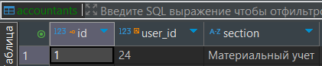
Рисунок 2.2 – Заполненная таблица "accountants"
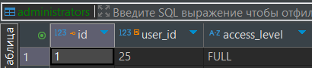
Рисунок 2.3 – Заполненная таблица "administrators"
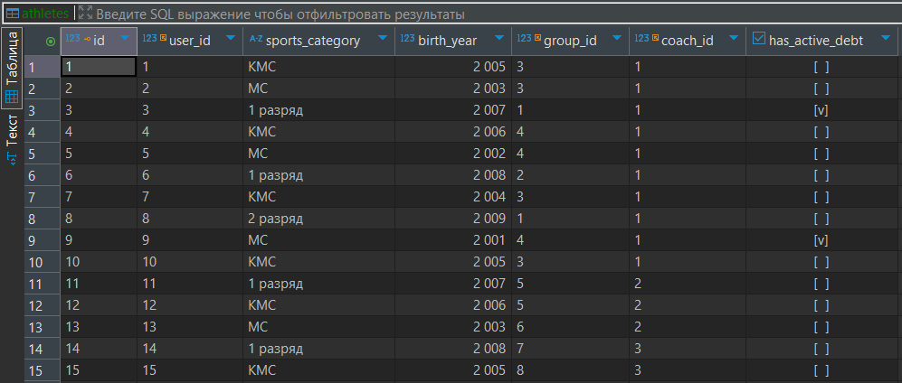
Рисунок 2.4 – Заполненная таблица "athletes"
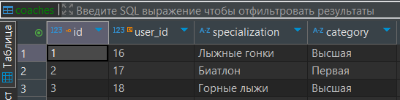
Рисунок 2.5 – Заполненная таблица "coaches"
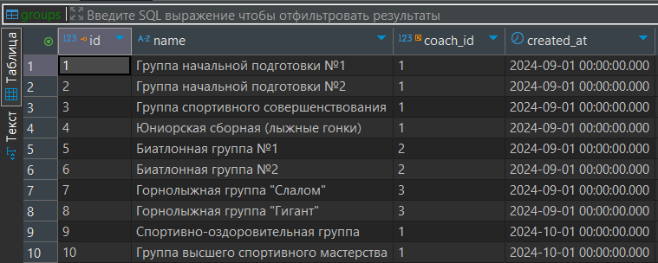
Рисунок 2.6 – Заполненная таблица "groups"
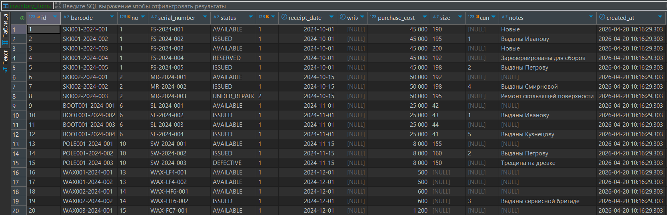
Рисунок 2.7 – Заполненная таблица "inventory_items"
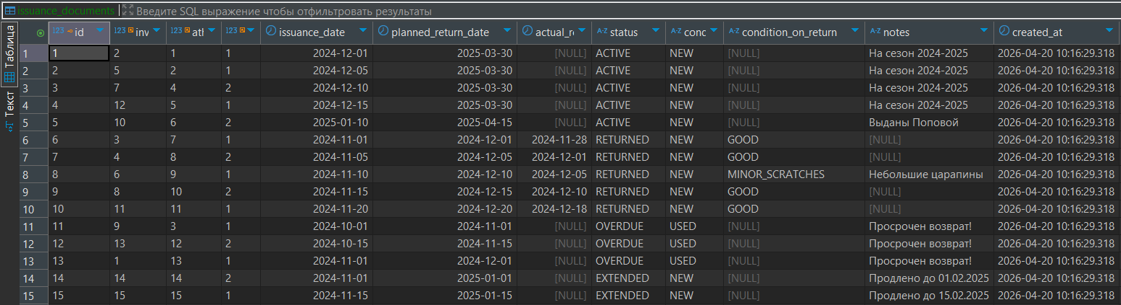
Рисунок 2.8 – Заполненная таблица "issuance_documents"
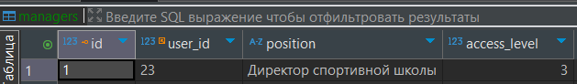
Рисунок 2.9 – Заполненная таблица "managers"
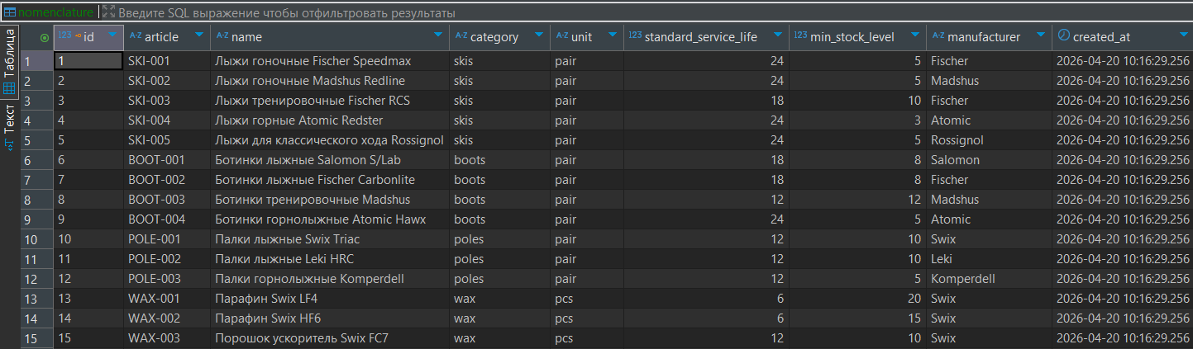
Рисунок 2.10 – Заполненная таблица "nomenclature"
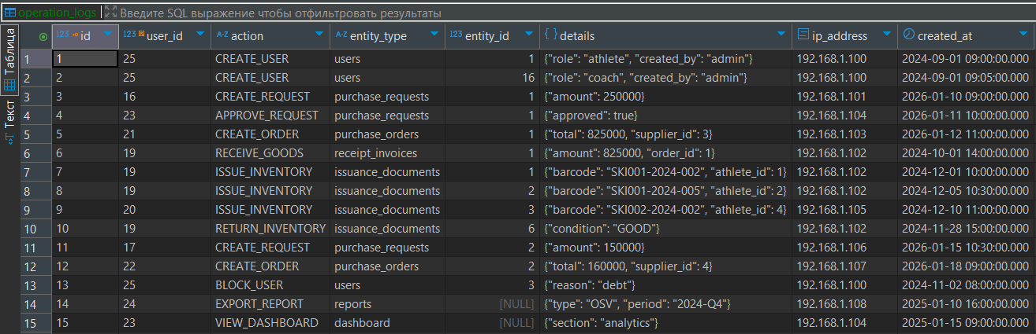
Рисунок 2.11 – Заполненная таблица "operation_logs"
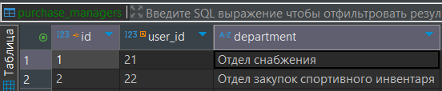
Рисунок 2.12 – Заполненная таблица "purchase_managers"
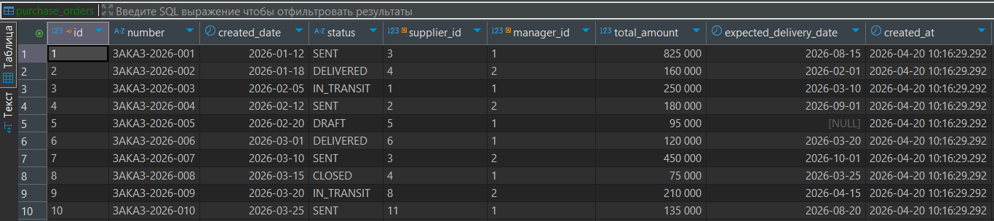
Рисунок 2.13 – Заполненная таблица "purchase_orders"
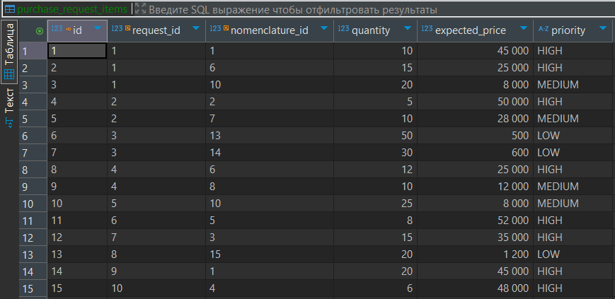
Рисунок 2.14 – Заполненная таблица "purchase_request_items"
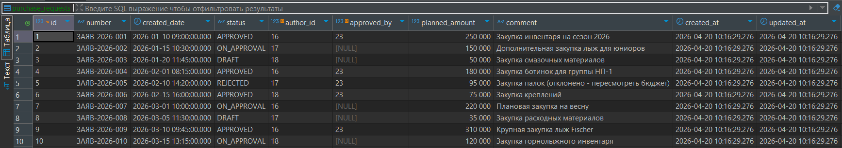
Рисунок 2.15 – Заполненная таблица "purchase_requests"
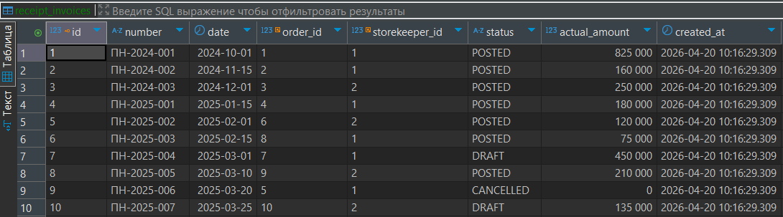
Рисунок 2.16 – Заполненная таблица "receipt_invoices"
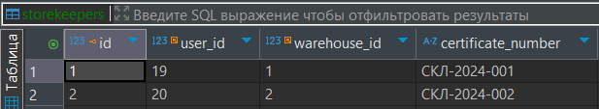
Рисунок 2.17 – Заполненная таблица "storekeepers"
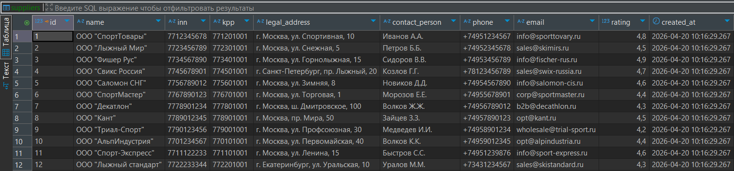
Рисунок 2.18 – Заполненная таблица "suppliers"
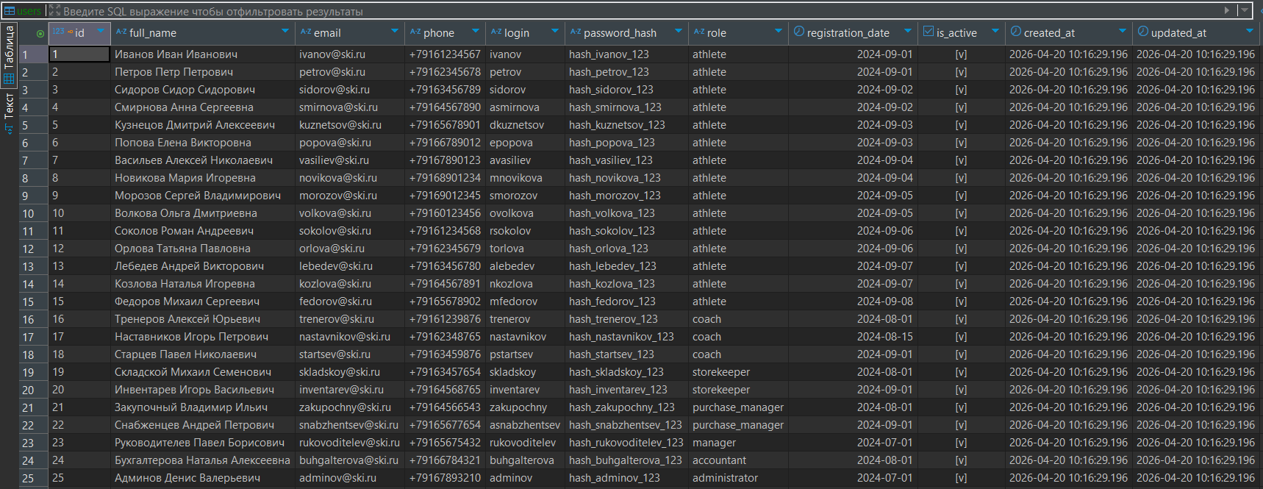
Рисунок 2.19 – Заполненная таблица "users"
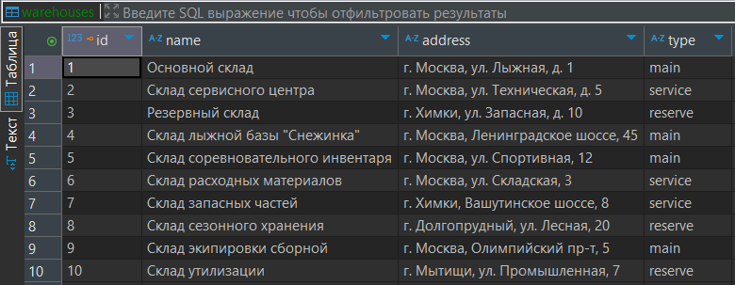
Рисунок 2.20 – Заполненная таблица "warehouses"

Поисковые запросы
Листинг 2.3 – Пример поискового запроса (search_request.sql)
-- Поиск спортсменов-должников (с просроченным инвентарем)
SELECT
u.full_name AS athlete_name,
u.email,
u.phone,
a.sports_category,
g.name AS group_name,
cu.full_name AS coach_name,
COUNT(d.id) AS overdue_items_count,
STRING_AGG(i.barcode || ' (' || n.name || ', просрочен на ' ||
(CURRENT_DATE - d.planned_return_date) || ' дн.)', '; ') AS overdue_items
FROM athletes a
JOIN users u ON a.user_id = u.id
LEFT JOIN groups g ON a.group_id = g.id
LEFT JOIN coaches c ON a.coach_id = c.id
LEFT JOIN users cu ON c.user_id = cu.id
JOIN issuance_documents d ON a.id = d.athlete_id
JOIN inventory_items i ON d.inventory_item_id = i.id
JOIN nomenclature n ON i.nomenclature_id = n.id
WHERE d.status IN ('ACTIVE', 'OVERDUE')
AND d.planned_return_date < CURRENT_DATE
GROUP BY u.full_name, u.email, u.phone, a.sports_category, g.name, cu.full_name
ORDER BY overdue_items_count DESC;

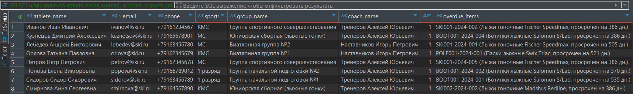
Рисунок 2.21 – Результат выполнения запроса

